**SUPLOVÁNÍ**  
STŘEDA 4.10.  
  
Nepřítomni: AIMOVÁ,  
Nepřítomné třídy: 4A4 Praxe

DOZOR / ŠATNY / 7:30 – 8:15: KLABAN  
DOZOR / ŠATNY / VELKÁ PŘESTÁVKA: BURDOVÁ  
DOZOR / KLUB / VELKÁ PŘESTÁVKA: RYNEŠ

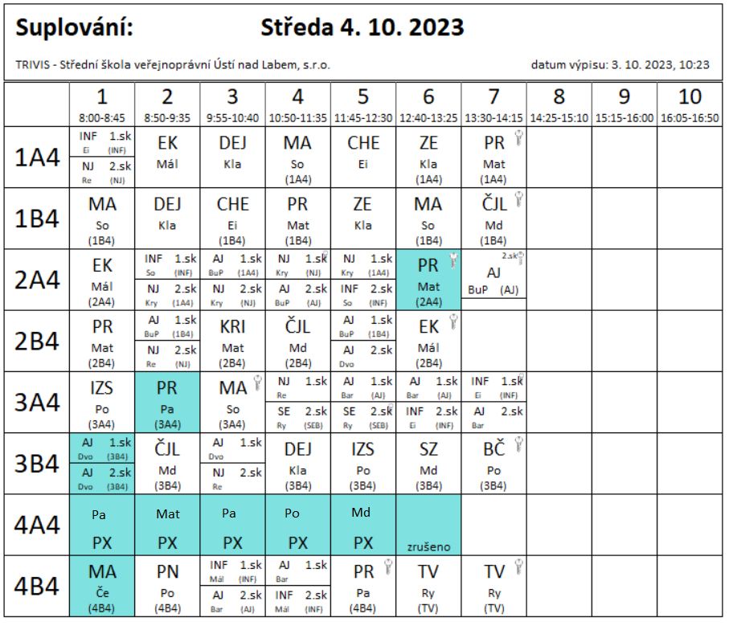

**Dozory praxe 4A4:**  
1.hod Pastýřík  
2.hod Matička  
3.hod Pastýřík  
4.hod Polesná  
5.hod Mádlová